**迎新系统使用手册（学生用）**

## 电脑端如何进入迎新系统及使用

### 迎新系统的登录使用

1.1进入四川美术学院迎新专题网https://www.scfai.edu.cn/yx，请先了解入学指南及各栏目须知后点击“登录迎新系统”

系统开放时间：2021年9月3日——9月9日，用户名为本人身份证号，初始密码为身份证号后6位；港澳台新生用户名为本人通行证号，初始密码为通行证号后6位

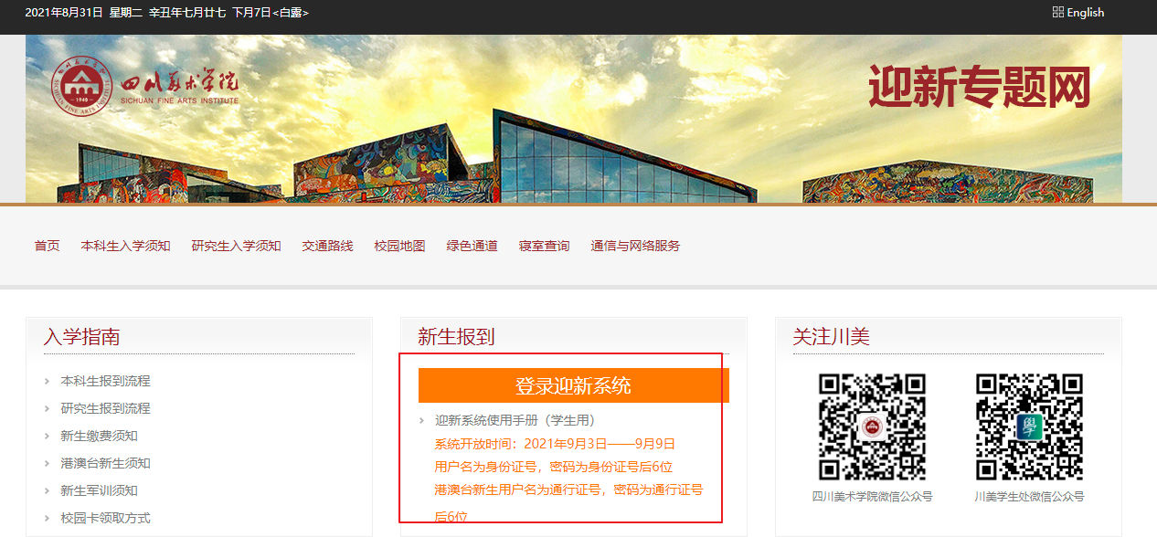

1.2阅读完《研究生入学须知》或《本科生入学须知》后，点击 【我已准备好登录迎新系统】按钮。

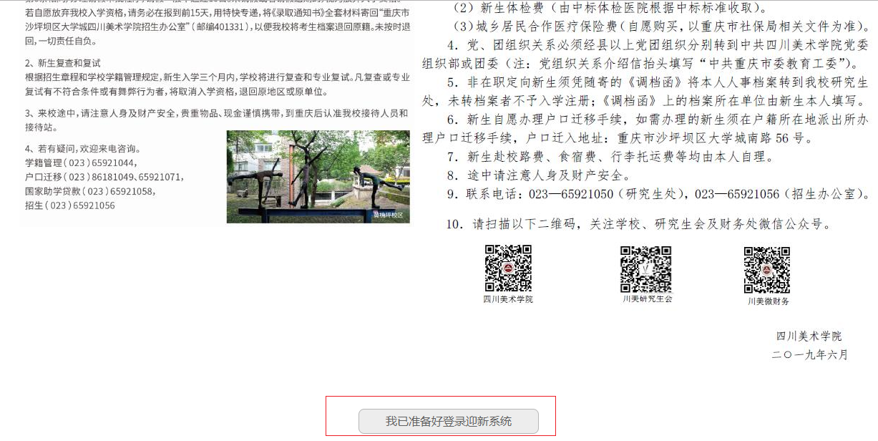

1.3 新生登录

在登录页面输入用户名和密码

用户名为本人身份证号，初始密码为身份证号后6位；港澳台新生用户名为本人通行证号，密码为通行证号后6位。

说明：如身份证号码 为11010119800101007X 密码则为 01007X

如港澳台证件号为 M123456(7) 密码则为456(7) 。

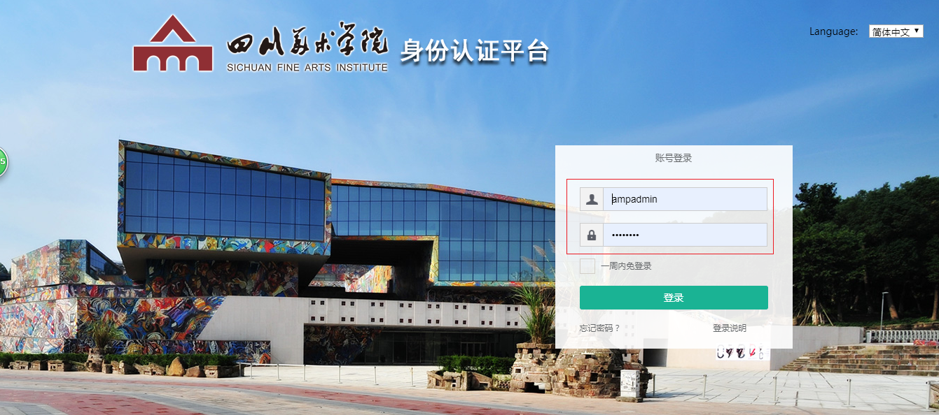

1.4 迎新平台的进入

在迎新平台点击【迎新服务】🡪【新生报到】为了了解详细的办理流程和细则，请仔细阅读对应的新生须知。

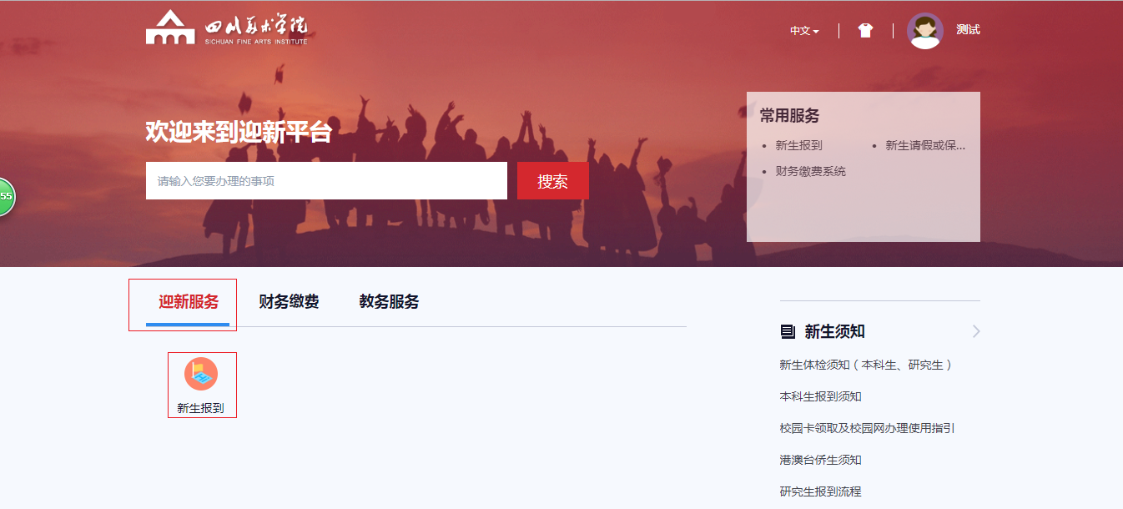

1.5 信息采集

进入信息采集栏需要做两件事

* + 核对信息个人信息。
  + 填写个人相关信息

填写完信息后点击提交（提交后如果信息有误可以再次编辑）。

说明：请在个人信息中记住本人的学号，后续再次登录系统时用户名也可用学号和初始密码（证件号后六位）。

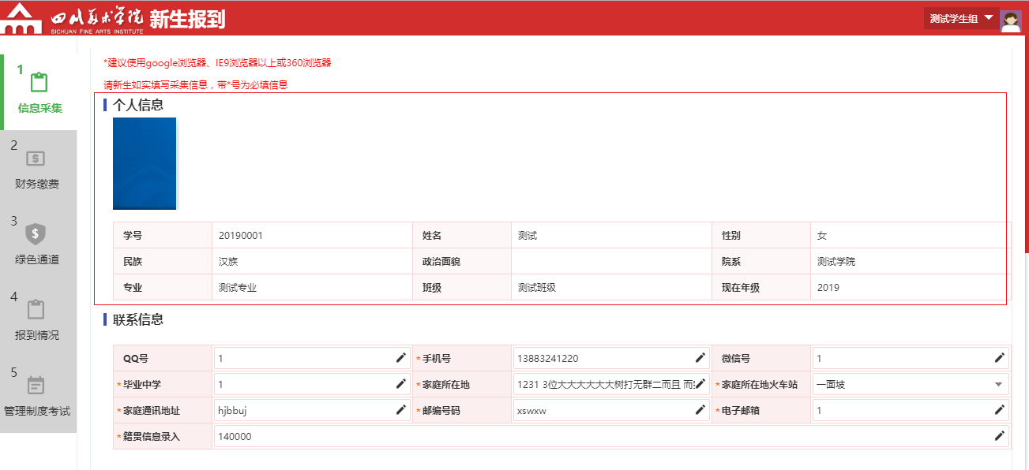

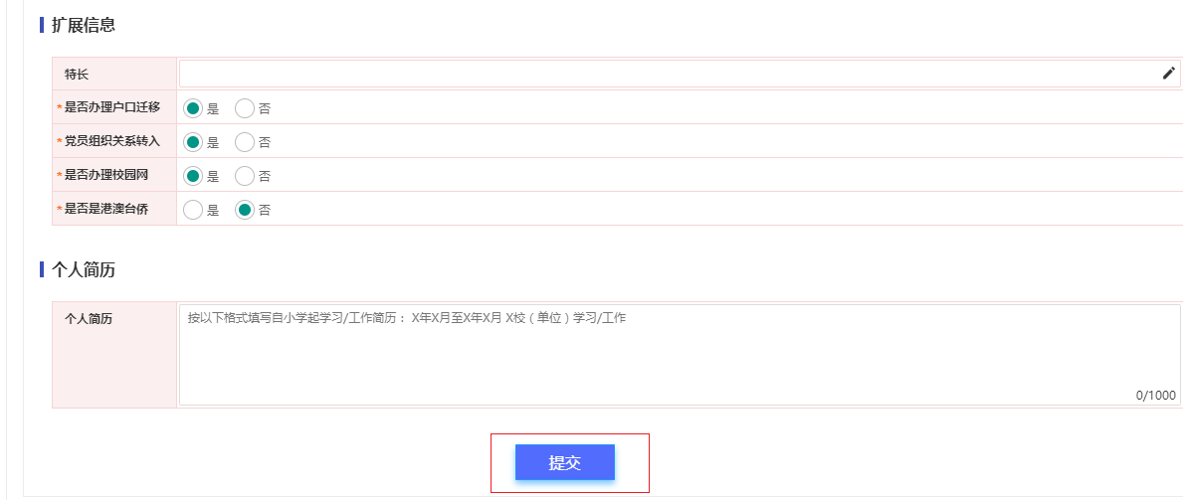

1.6 财务缴费：已缴费用的确认和去财务系统缴费。

填写完信息采集之后，点击左边【财务缴费】，核对缴费信息，如果已经在财务系统里缴费了，而这里的缴费信息有误，请点击【更新缴费信息】按钮。如果还未在财务信息缴费，可以直接点击【去缴费】按钮。

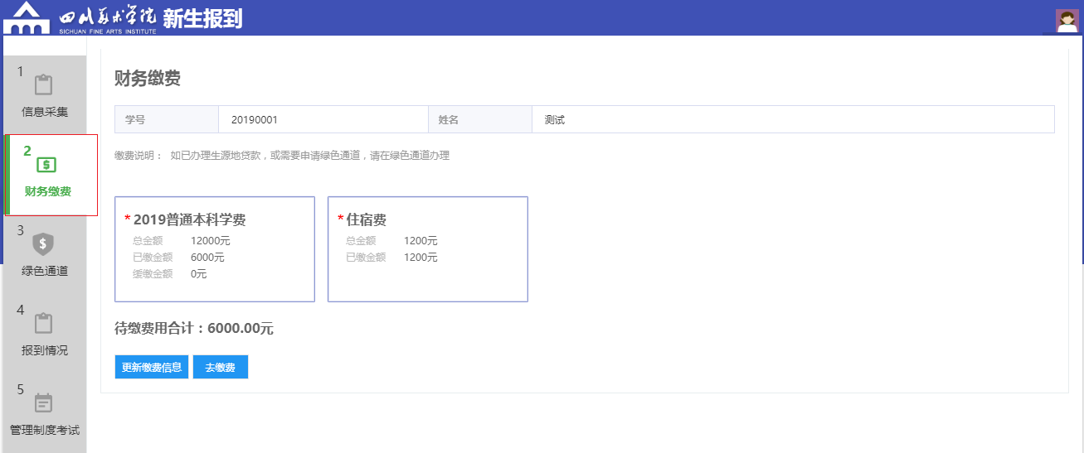

1.7 绿色通道，给需要申请缓交和因已申请助学贷款的同学进行绿色通道的申请。

点击【绿色通道】进入绿色通道页面。

说明：已完成缴费的学生直接点击否直接进入报到情况查询（操作方式参照第1.8）。

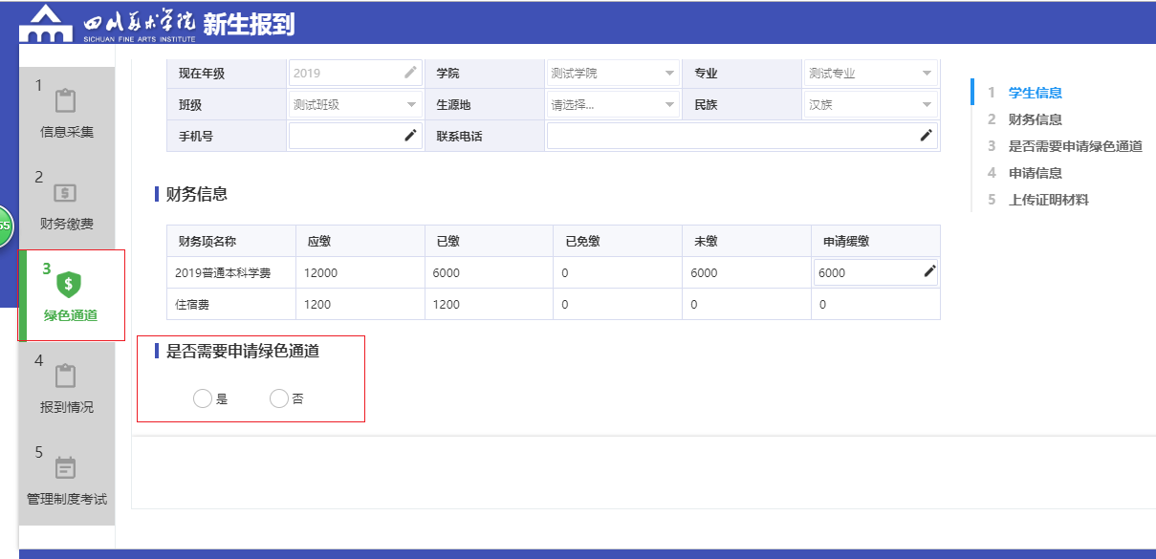

因已申请助学贷款等原因，需要办理绿色通道的同学请在单选框选择【是】”

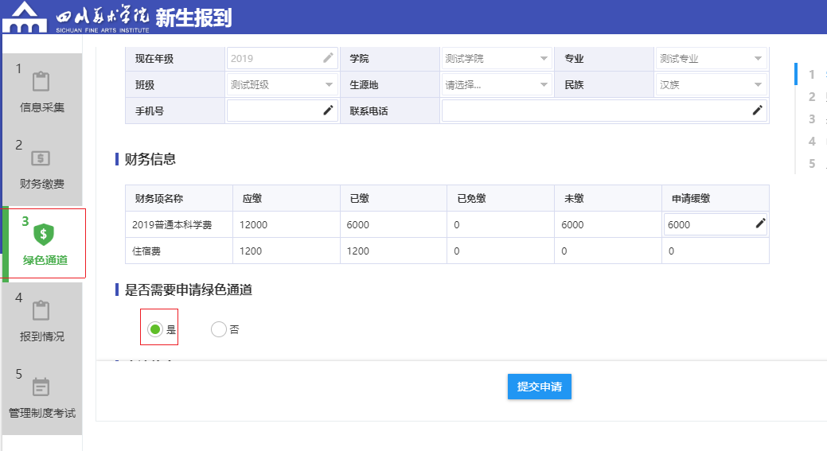

根据实际情况填写申请信息，并上传佐证材料,完成后点击提交。

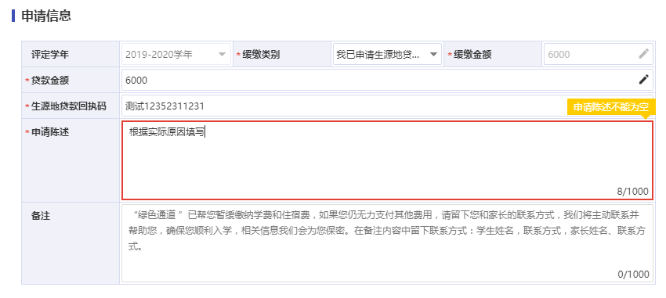

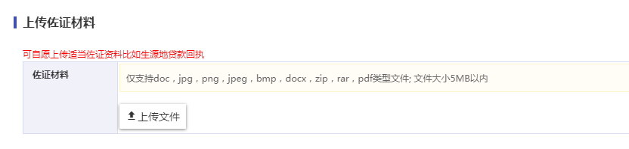

1.8报到情况 ，知道自己在学校的相关信息及报到当天需要办理的环节。

点击【报到情况】的查看，这里可以看见住宿信及连队信息、教材清单、9月5号报到当天的办理环节等信息。

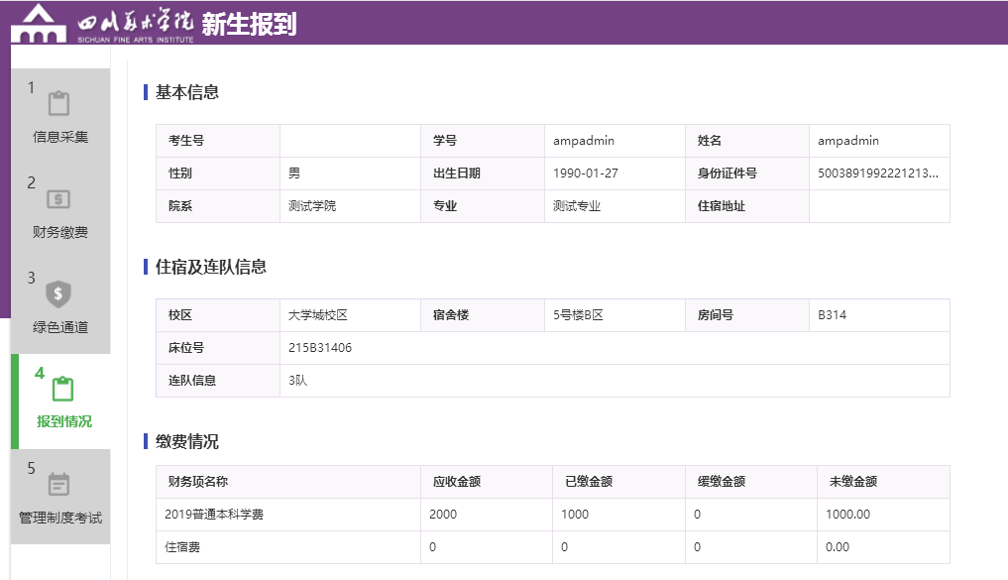

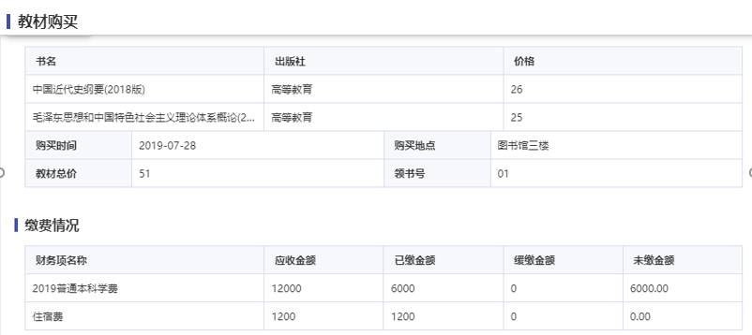

环节办理说明：

当中带*号的是必办

说明：财务缴费环节，系统会自动根据缴费情况和绿色通道的情况自动办理。

绿色表示已办理

灰色表示无需报到当天办理

